

**מרפאת SOMER**

ריו נגרו, 11 ביוני 2020

**מרתה לוסיה גוטירז דה רואיז**

ת.ז. 32431032

מטופלת מוכרת. בת 71 עם יתר לחץ דם AP מטופלת ב-Losartan, Verapamil, HCTZ, סידן. אלרגיות: לחומצה אצטיל-סליצילית ASA

עם Dx - גונרטרוזיס ימני

נבדקה בחודש מרץ האחרון בגלל כאבי ברכיים, קיבלה טיפול שמרני בדלקת מפרקים ניוונית עם חדירה והמלצות על הצלת מפרקים. הגיעה היום עקב החמרת הסימפטומים לאחר נפילה בה מוצגת חבלה של המפרק הנ"ל. התייעצה לגבי ה- EPS שלה עם עמית שהזמין RNM פשוטים לברכיים שהביאה היום: ניתן לראות היעדר השפעה על המפרק, ציסטה קטנה של בייקר של 13x0.6 מ"מ. סחוס פיקה בעל מראה ועובי תקין. הרצועות הצולבות שלמות. ניתן לראות בצקת מח עצם במישור השוק המדיאלי עם בצקת של המטאפיזה הסמוכה באזור התמיכה הקונדילרי. נגע כונדרלי עמוק בקונדיל הלטרלי היעדר חלקי של המניסקוס המדיאלי (היסטוריה של כריתת המיניסקוס) ושינויים דלקתיים קיימים בחלל זה.

S - כאב מתמשך בהליכה, עדיין עצמאית בכל הפעילויות היומיומיות שלה.

BCG, ערנית.

ברך ימין תקינה בבדיקה, ללא התפשטות או בצקת. AMA נשמר עם כאב בדרגות האחרונות של הכיפוף, קיים כאב במיוחד בכיוון התא המדיאלי עם מישוש המשטח וקווי הגבול, יציבות נאותה, תמרונים מניסקלים: Apley ו- McMurray שליליים, מטרדים ממוקמים בצורה גרועה לאורך קו הביניים.

Rx פשוט של הברך: עם ממצא של דלקת מפרקים ניוונית מדיאלית של Kellgreen II. קיימת ירידה במרחב המפרקים עם טרשת תת-כונדרלית בלשכה זו, אוסטאופטיה שולית.

**חוות דעת**: מטופלת עם גונארתרוזיס GII חד-מרכזי וכאבים שהחריפו לאחר טראומה. אין התפשטות במפרק או סימנים קליניים המעידים על פגיעה מניסקלית חדשה. אי הנוחות מוסברת על ידי חבורות ושינויים ניווניים. מפרק יתר תפקודי. לדעתי, לא קיימת עדיין אינדיקציה לבצע החלפת מפרק. ארתרוסקופיה אינה מועילה בהקשר של דלקת מפרקים ניוונית, ובשל גילה אינה מועמדת טובה לאוסטאוטומיה של ואלגוס.

תכנית - לאור כישלון החדירה, מוצע כהשלמה סיכוך מכני (viscosupplementation) של הברך בליווי תוכנית של פיזיותרפיה ואמצעי חיזוק במפרקים. יש צורך במשככי כאבים ב- VOA ומעקב קליני בעוד חודשיים. הסבר נמסר למטופלת.

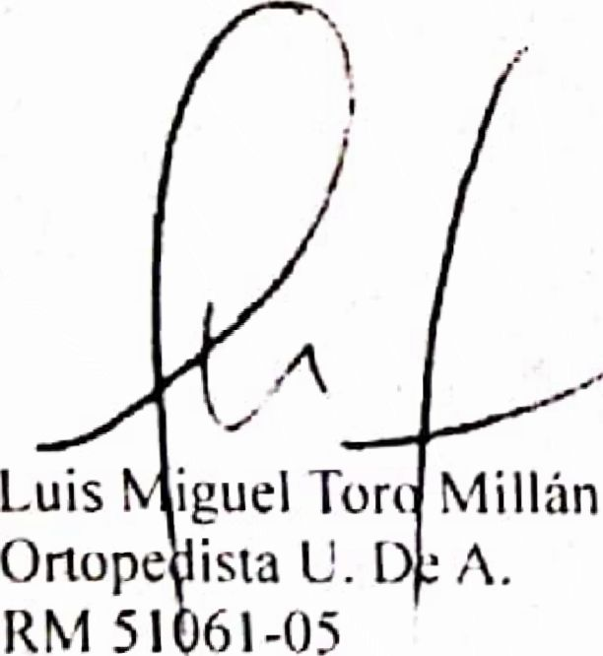

**לואיס מיגל טורו מילאן**

אורטופד U. de A.

מ.ר. 51061-05

|  |  |  |  |  |  |  |  |  |  |  |  |  |  |  |
| --- | --- | --- | --- | --- | --- | --- | --- | --- | --- | --- | --- | --- | --- | --- |
| **DANE**  מידע לכל | | | **תעודת פטירה רקע לרישום האזרחי** | | | | | | | | **בריאות לכל** | | | **משרד הבריאות** |
| **סודי** **הנתונים שנתקבלו מ-DAÑE בטופס זה הינם חסויים לחלוטין,  ומוגנים תחת חסיון סטטיסטי על פי חוק 79 משנת 1993, סעיף 5.** | | | | **מספר תעודת פטירה** | | | | | | | 72263844 - 8 | | | |
| (ראה הוראות מאחור) | | | | | | | | | | | | | | |
| 1. מידע כללי | | | | | | | | | | | | | | |
| מחוז מקום הפטירה אנטיוקיה (Antioquia) | | | | | | עיריה לה סחה (La Ceja) | | | | | | | | |
| **מקום אירוע המוות**  [[x אזור עירוני  [ ] מרכז יישוב:  _______________________  [ ] אזור כפרי בדיקה, תיקון או הסרה | | | | | | **סוג המוות**  [ ] עוברי  [ X ] לא עוברי | | | **תאריך הפטירה**  [2020] שנה [02] חודש [11] יום | | | **שעת הפטירה**  [30] [10]  דקות שעה  🞎 לא ידועה | | |
| **מין הנפטר**  [ ] זכר  [[x נקבה  [ ] לא נקבע | | | **שם משפחה ושם פרטי כפי שמופיע בתעודת הזהות**  שם משפחה עיקרי מסה שם משפחה שני דה גוטירז  שם פרטי עיקרי מונה שם שני לוסיה | | | | | | | | | | | |
| **סוג מסמכי הזיהוי של הנפטר**  [ ] מרשם אזרחי [ ] תעודת זהות [ ] תעודת אזרחות [ ] אין מידע  [ ] תעודת הגירה [ ] דרכון או [ ] אחר: מהו? _______________________ | | | | | | | | **מספר מסמך הזיהוי**  **(כפי שמופיע**  **במסמך הזיהוי)**  **21636272** | | | **סיבת מוות משוערת**  [ [X טבעי [ ] אלים  [ ] בבדיקה | | | |
| **בהתאם למאפיינים התרבותיים, האישיים או הפיזיים, הנפטר זוהה כ-** | | | | | | | | | | | | | | |
| [ ] 1. ילידי  _________________________  לאיזה מוצא ילידי הוא משתייך(ת)? | | [ ] 2. גילונו או רום  [ ] 3. ארכיפלג קיזל סן אנדרה, פרובידנסיה וסנטה קטלינה | | | | | [ ] 4. פלנקרו של סון בסיליו  [ ] 5 שחור(ה), מולאטי(ת), אפרו-קולומביאני(ת) מוצא אפריקני | | | | | | [x] 6. ללא קבוצה אתנית | |
| **נתוני האדם המאשר את המוות** | | | | | | | | | | | | | | |
| **שמות המשפחה והשמות הפרטיים (כפי שמופיעים בתעודת הזהות)** | | | | | | | | | | | | | | |
| שם משפחה עיקרי  ג'ימנז | שם משפחה שני  קאנדו | | | | | שם פרטי עיקרי  ג'סיקה | | | | שם פרטי שני  ________________ | | | | |
| **סוג מסמך הזיהוי של הנפטר**  [X] תעודת זהות אזרחית  [ ] תעודת זהות זרה  [ ] דרכון | | | **מספר מסמך הזיהוי**  **(כפי שמופיע בתעודת הזיהוי)**  **1052700931** | | | **התמחות רפואית של מאשר הפטירה**  [X] רופא [ ] אח(ות)  [ ] עוזר סיעודי  [ ] סייע(ת) רפואי(ת) | | | | | **מס. תעודת רישום מקצועית**  1322247 | | | |
| **מקום ותאריך הוצאת אישור הפטירה**  מחוז: אנטיוקיה (Antioquia)  עיריה:  לה סחה La Ceja  [2020] שנה [02] חודש [11] יום | | | | | **חתימת מאשר הפטירה**  _______________________________ | | | | | | | | | |

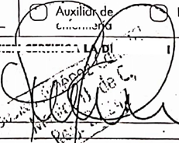

sura

**Cis Comfama La Ceja (33)**

**ייעוץ רפואי כללי**

תאריך הייעוץ 21/02/2020 06:16

|  |  |  |  |  |  |  |
| --- | --- | --- | --- | --- | --- | --- |
| מידע בסיסי אודות המטופל והטיפול | | |  | תכנית | POS |  |
| מרתה לוסיה גוטיירז מסה | | | תעודת זהות | תאריך לידה | גיל | מין |
|  |  |  | **CC32431032** | **16/06/1948** | **71 שנים (קשישה)** | **נקבה** |
|  |  |  |  |  |  |  |
| סוג השתייכות | מחוז | עירייה | כתובת |  |  |  |
|  | **אנטיוקיה (ANTIOQUIA)** | **לה סחה (LA CEJA)** | **CR 9 B 28-09 PINO LINDA** |  |  |  |
| טלפון קווי | טלפון קבוע אחר |  | כתובת דוא"ל |  |  |  |
| אין | 3003525347 |  | [**mlnina1631@yahoo.com**](mailto:mlnina1631@yahoo.com) |  |  |  |
| מצב משפחתי | פרודה |  |  |  |  |  |
| עיסוק | פנסיונרית |  |  |  |  |  |

סיבת התייעצות

כי אני לא מסוגלת להיות לבד

מחלה נוכחית

קבוצת אוכלוסייה כללית, עקרת בית - מתגוררת כיום לבדה מכיוון שהאם איתה גרה נפטרה לפני שבוע. סיבת הפנייה היא מכיוון שאין לה יותר עזרה היות וילדיה גרים בחו"ל ולמטופלת לא קיימת תמיכה צמודה כדי לעבור את תהליך האבל, דבר שהגביר את הסימפטומים של מחלותיה ולכן היא שוקלת לעזוב את הארץ. AP: יתר לחץ דם (אבחון: 60 שנה), דיסאוטונומיה (אבחון: פברואר 2017), תת פעילות של בלוטת התריס + זפק, דיסטימיה, פיברומיאלגיה, נזלת כרונית, דלקת מפרקים ניוונית, עודף משקל, בקע בהיאט, נדודי שינה. HX: לא. QX: כריתת רחם עקב סלפיטיטיס ושחרור הידבקויות, כריתת שקדים, ציסטופקסי, כריתת כף + IOL שמאלי, ריפלוקס במערכת העיכול ובקע היאטאלי, כריתת שריר שמאל. חיסון: לא קיבלה מקבל חיסון נגד שפעת. אלרגיה לרעלים: לא ידוע על אנרגיה לתרופות. מעשנת 18-25 שנים 6 סיגריות ליום - צריכה יומית של משקאות חריפים מבלי להשתכר. תרופות פרמקולוגיות: לבותירוקסין 100 מק"ג LV 50מק"ג S-ליום, לוסרטן 50 מ"ג tb bid, ורפאמיל 80 מ"ג bid, HCTZ 25 מ"ג ליום, סידן טבליה ליום, רניטידין 150 מ"ג ליום, mypres פסיכיאטריה מירטאזפין, ori fexofenadine - התחילה אתמול טיפול מיוחד ב- duloxetine 60 מ"ג ליום, mex 1 מ"ג טיד - גבפנטין 300 מ"ג ליום. RXS: תסמינים בתקופה האחרונה: פונתה לטיפול בצורה כרונית עקב נדודי שינה, במיוחד עקב פיוס, ולכן השתמשה במשקאות חריפים כדי לנסות לשפר את התופעה הזו - תסמינים רגשיים מעוררי חרדה ודיכאון כרוניים - כאב ראש גלובלי לסירוגין באונה 3/10 ללא סימפטומים נוירו-וגטטיביים; ללא קוצר נשימה, מכחישה כאבים בחזה, ללא תסמיני שתן, ללא בצקת. ללא פולידיפסיה, ללא פוליאוריה ללא פוליפגיה. כאבים כרוניים לסירוגין בברך ימין המוחמרים על ידי פעילות גופנית. שיעול ונזלת חוזרת כרונית בנוסף לתסמיני ריפלוקס המחמירים בשינויי מזג האוויר. מעקב: אין תכנית ביקורים או פעילויות חינוכיות. PARACLINICS: משנת 2019 פרופיל השומנים 56 - ללא CCV או ממוגרפיה בשנתיים האחרונות. AF: לאם יתר לחץ דם- FA

**רקע פתולוגי**

|  |  |  |  |  |  |
| --- | --- | --- | --- | --- | --- |
| פתולוגיה | נוכחי | תצפיות | פתולוגיה | נוכחי | תצפיות |
| יתר לחץ דם עורקי | כן |  | Epoc | לא |  |
| סוכרת | לא |  | מחלת בלוטת התריס | כן |  |
| מחלת לב איסכמית | לא |  | הפרעת דרכי עיכול | לא |  |
| הפרעת קרישה | לא |  | אפילפסיה | לא |  |
| סרטן | לא |  | הפרעה פסיכיאטרית | כן | חרדה |
| אי ספיקת כליות כרונית | לא |  | HIV | לא |  |
| Asna | לא |  |  |  |  |

|  |  |
| --- | --- |
| **רקע אלרגי** |  |
| לא דווח על אלרגיות |  |
| **רקע כירורגי** |  |
|  |  |
| **תהליך** | **תהליך** |
| כריתת רחם מוחלטת | הרמת שלפוחית השתן (Cystopexy) |
| היסטוריה גינקולוגית ומיילדותית |  |
| מידע על הריונות קודמים |  |
| מספר הריונות קודמים 0 |  |
| רקע משפחתי |  |
|  |  |

מזהה היסטוריה 29160218 עמוד 1 מתוך 3

Cis Comfama La Ceja (33)

sura

**ייעוץ רפואי כללי**

תאריך הייעוץ 21/02/2020 06:16

|  |  |  |  |
| --- | --- | --- | --- |
| פתולוגיה | יחס משפחתי | פתולוגיה | יחס משפחתי |
| יתר לחץ דם עורקי | סב | יתר לחץ דם עורקי | אח |
|  |  |  |  |
| אורחות חיים |  |  |  |
| הרגלים (עישון סיגריות) |  |  |  |
| האם עישנת בחייך יותר מ-100 סיגריות? | כן | האם עישנת בחצי השנה האחרונה? | לא |
| מיון | מעשן לשעבר | כמה סיגריות את(ה) מעשן(ת) ביום? | 3 סיגריות ליום |
| חשיפה לטבק מעישון פסיבי? | לא |  |  |
| צריכת אלכוהול |  |  |  |
| תדירות צריכת אלכוהול מיון | צורך(ת) אלכוהול חסרים קריטריונים |  |  |
| חומרים פסיכו-אקטיביים | האם את(ה) צורך(ת) חומרים פסיכו-אקטיביים באופן משמעותי? | לא |  |
| הרגלים (פעילות גופנית) | האם את(ה) מבצע(ת) פעילות גופנית? | לא |  |
|  |  | | |
| בדיקה גופנית |  | | |
| מדידות אנתרופומטריות | משקל: 69 ק"ג. גובה: 159 ס"מ, BMI: 27.29, דרוג לפי BMI: משקל סטנדרטי | | |
| סימנים חיוניים | קצב לב: 64 פעימות בדקה, תדירות הנשימה 18 נשימות בדקה | | |
| לחץ דם עורקי | לחץ דם סיסטולי: 120, לחץ דם דיאסטולי 70, תנוחה: ישיבה. מיקום: זרוע ימין. לחץ דם בינוני 86.67 | | |
| סימנים חיוניים אחרים | חום גוף C36°, דירוג חום: סטנדרטי | | |
| מצבו הכללי של המטופל | קיבלה את התנאים הכלליים המסומנים על יכולת רגשית בהתייעצות | | |
| חזה ללא נדנוד בחזה, ללא מילמולים בחזה |  | | |
| קולות לב קצביים ללא מלמול |  | | |
| ללא עומסי יתר בריאות |  | | |
| נוירולוגיה | ללא סימני מיקוד נוירולוגי, מדד גלאזגו 15/15. | | |

**אנליזה ותוכנית**

הערות לאנליזה ותוכנית: נקבה בת 71 עם היסטוריה משמעותיות של לב וכלי דם (במטרות), דיסליפידמיה ראשונה של LDL 56 (במטרות), עודף משקל, תת פעילות של בלוטת התריס, דיסאוטונומיה, פיברומיאלגיה, ודיכאון מעורב ב-tx שהוחמר כעת בעקבות תהליך של צער אובדן עקב מות האם. דרושה המשכיות בניהול בסיסי - ממליץ לעדכן את בחינות 2020, כלומר שזה יתבצע לקראת בקרת rvc הבאה

|  |  |
| --- | --- |
| אבחנה עיקרית | סוג האבחנה |
| 11OX- יתר לחץ דם (ראשוני) | אישור חוזר |
| אבחנות אחרות | סוג האבחנה |
| F412-הפרעת חרדה והפרעת דיכאון | אישור חוזר |
| אבחנות אחרות | סוג האבחנה |
| E039-היפוטירואידיזם. לא מוגדר | אישור חוזר |
| אבחנות אחרות | סוג האבחנה |
| M797-פיברומיאלגיה | אישור חוזר |

סיבה וגורמים חיצוניים

סיבה חיצונית מחלה כללית מטרת הייעוץ לא ישים

התנהלות סופית

מרשם תרופות

סוג - קוד שם מינון כמות

מזהה היסטוריה 29160218 עמוד 2 מתוך 3



**מרכז לרפואה טיפולית ושיקום לבבי**

CEMDE S.A NIT 800009793-5

HC. פסיכיאטריה

|  |  |  |  |  |  |  |  |
| --- | --- | --- | --- | --- | --- | --- | --- |
| שם פרטי: | מרתה לוסיה: | | שם משפחה: | גוטיירז מסה | | עיר: | מדיין (Medellín) |
| סוג מסמך: | ת.ז. | מס. מסמך: | 32431032 | מין | נקבה | גיל: | 71 שנים |
| תאריך סיום | | 20/02/2020 04:08 pm | | יישות: | אישי |  |  |

|  |  |
| --- | --- |
|  | **סוג הייעוץ** |
| **סוג הייעוץ** | לא ישים |
| **סיבה חיצונית** | מחלה כללית |
| **תעודת זהות** | מרתה לוסיה, מטופלת בת 71, פרודה ואם לשני ילדים. מוכרת, מקבלת עזרה מחברתה. |
|  | **רקע כללי** |
| **פתולוגיה** | לחץ דם גבוה, פיברומיאלגיה, תת פעילות של בלוטת התריס והפרעת חרדה כללית |
| **אלרגיות לעירוי** | לחומצה אצטיל-סליצילית |
| **כירורגיה** | כריתת רחם חלקית, ארתרוסקופיה בברך ימין ו- cystourethropexy |
| **אשפוז** | מכחישה |
| **פרמקולוגיה** | מירטאזפין 30 מ"ג ליום, לוסרטן 50 מ"ג/12 שעות, לבותירוקסין 100 מק"ג מיום שני עד שישי ו-50 מק"ג ביום שבת וראשון, הידרוכלורוטיאזיד 25 מ"ג ליום וסידן + ויטמין d 600 מ"ג ליום |
| **רעלים** | מעשנת לשעבר לפני 35 שנה. צריכת אלכוהול יומית, 5-6 בירות ובערב 3 מנות וויסקי, צריכה מוגברת מאז לפני חודש. מכחישה חומרים אחרים. |
| **משפחה** | מכחישה |
| **גינקולוגיה** | G3P3A0 |
|  | **סיבה** |
| **סיבת התייעצות** | מעקב |
| **מיקום נוכחי** | מטופלת מוכרת, קיבלה לפני חודשיים ייעוץ פסיכיאטרי לגבי תסמיני דיכאון עם דומיננטיות של תסמינים חרדתיים ונדודי שינה.. הטיפול החל עם מירטאזפין 15 מ"ג, לאחר מכן 30 מ"ג וכעת מבקשת התייעצות לבקרה בגלל החמרת התסמינים בגלל מות אמה לפני 10 ימים. מדווחת כעת על ייאוש עמוק ללא הכרות דיכאוניות אחרות, מכחישה מחשבות על מוות או התאבדות. במצב רוח עצוב רוב הזמן, אנהדוניה, מוצפת בחרדה על ידי הרהורי מחשבות ולעתים קטסטרופלית. מספר תסמינים סומטיים כגון צוואר הרחם וכאבי גב תחתון המשתנים בהופעתם ואינם קשורים לתסמינים נוירולוגיים, במיוחד בכמה פרקים של פאניפורמים שהצליחו להתנהל אוטומטית. באשר לנדודי השינה, הם החמירו. כעת מדווחת גם על סיוטים ומתמודדת עם נדודי שינה. התיאבון לא הושפע ואין שינויים במשקל. מכחישה תסמינים פסיכוטיים. |
| **סקירת מערכות** | אין התייחסות |
| **דרגת תפקוד** | I |
|  | **בדיקה גופנית ונפשית** |
|  |  |
|  | **דופק 75** |
|  | לאחר בדיקה נפשית, המטופלת בעלת יחס זהיר, ערני, מכוונת גלובלית, משתפת פעולה בראיון, יוצרת קשר עין, מעט חסרת מנוחה. התקרנות, השפעה היפותימית, מכחישה שינויים חושיים-תפיסתיים. שפה ברורה ועקבית, שמירה של הטון והפרוזודיה, דיבור שוטף. חשיבה לוגית, עם הפעלה, עם רעיונות, שוללת רעיונות של מוות או התאבדות. התרשמות שהזיכרון נשמר, התרשמות לאינטליגציה ממוצעת. יכולת השיפוט וההנמקה נשמרות. התבוננות קיימת, פוטנציאל בבדיקה |
|  | **אבחנות** |
| **אבחנות** |  |
| **אבחון**  **עיקרי** | F411 - הפרעת חרדה כללית |
| **סוג האבחון העיקרי** | אישור חוזר |
| **אבחון משני** | F43 - הפרעות תגובה קשות והפרעות הסתגלות |
| **אבחנות קשורות** | אין אבחנות קשורות |
| **אנליזה/תוכנית טיפול** | מטופלת בת 71 עם היסטוריה של הפרעת דיכאון עם תסמינים חרדתיים בעיקר והידרדרות נדודי שינה. כרגע באבל לא פתולוגי בגלל פטירתה לאחרונה של אמה, היא מדווחת על החמרה בעיקר בתסמינים החרדתיים כמתואר במחלה הנוכחית. לכן, החלטתי לשנות את הטיפול, להפסיק את המירטאזפין ולהתחיל עם דולוקסטין לניהול הפרעת חרדה כללית, הוספתי את מקסזולאם עם פירוק למשך חודש בכדי לחזק את נושא החרדה. סיס וגבאפנטין בלילה נועדו לשיפור בשינה ובסיוטים. הסברתי למטופלת שהבינה וקיבלה. ההמלצה מהפסיכיאטריה היא כי הליווי המשפחתי הוא קריטי לעיבוד נכון של האבל ובכך להימנע מסיבוכים בעתיד. לטיפול מקיף אני ממליץ לעת עתה לגור עם משפחתך ולא להיות לבד בשום מצב. הסברתי זאת למטופלת ולבת זוגה, שתיהן מסכימות. |
| **הערות** | Gabapentin 300 מ"ג בלילה - Duloxetine 30 מ"ג ליום למשך שבוע ואז להפחית ל-6 מ"ג ליום - Mexazolam 1 מ"ג/Xh ולהוריד בהדרגה 1 מ"ג מדי שבוע עד להסרה סופית. אין לשתות אלכוהול ואין לנהוג בעת נטילת תרופות אלה. - ביקור חוזר בעוד חודש למעקב אחר ההתקדמות. |
| **הסכמה מדעת** | לא ישים |

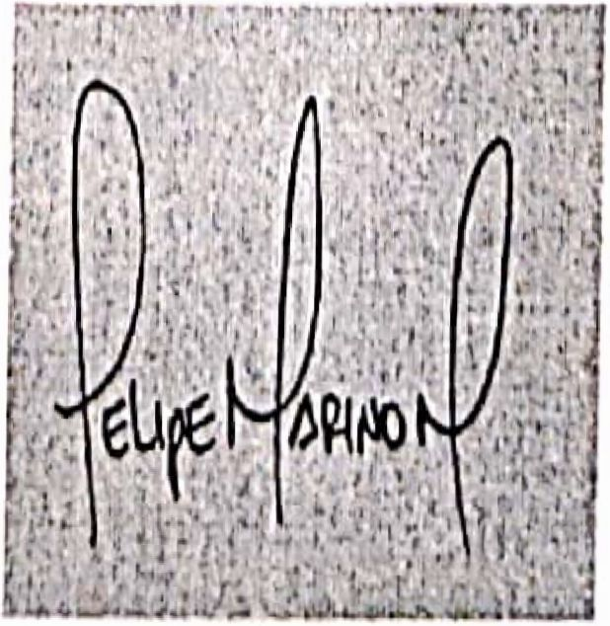

נחתם אלקטרונית: דניאל פליפה מרינו, ת.ז. 1017173751

**רחוב 33a 70a-185, מדלין - אנטיקויה. קולומביה טל. 3222656** [**cemdepacientes@cenuie.com**](mailto:cemdepacientes@cenuie.com) **עמוד: 2**